# Wczytywanie plików konfiguracyjnych (biblioteka)

TinyXML 2 jest prostym, małym, wydajnym, parserem plików xml, który łatwo się integruje w aplikacje. TinyXML 1 używał pamięć nie efektywnie i nie sprawdzał się dobrze dla urządzeń mobilnych

Oba parsery posiadają: podobne API, są oparte o DOM i wspierają UTF-8.

Natomiast TinyXML 2 alokuję mniej pamięci (około 40% co TinyXML 1), odczytuję dane 5 razy szybciej niż jego poprzednik, zawiera nowocześniejsze wykorzystanie c++ (przestrzenie nazw), oraz właściwą obsługa białych znaków

TinyXML 1 może raportować błędy parsowania oraz jest dobrze przetestowany I sprawdzony.

# Wstępna integracja

## Wstępna integracja przykładów

Polegała na stworzeniu klasy zawierającej przykłady.

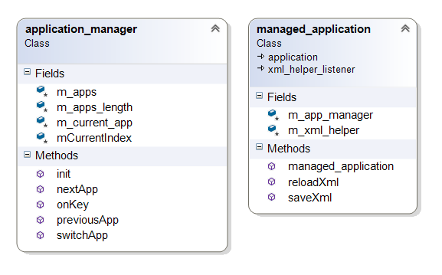

Klasa application_manager zawierała obsługę interakcji z użytkownikiem, którą przekazywała do obiektu klasy managed_application która zawierała przykład z SB6.

Klasa managed_application obsługiwała wczytywanie danych konfiguracyjnych, renderowanie przykładów oraz przekształcanie sceny takie jak rotacja, translacja, skalowanie.

## Wstępna obsługa kamery

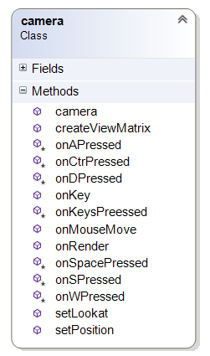

Klasa camera umożliwiała obsługę poruszania się po scenie za pomocą klawiszy WSAD, spacji (zwiększenie wysokości), control (obniżenie wysokości), shift (zwiększenie czułości) oraz myszki do obrotu sceny. Tworzyła ona także macierz widoku.

## Wstępna obsługa ładowania plików konfiguracyjnych do przykładów

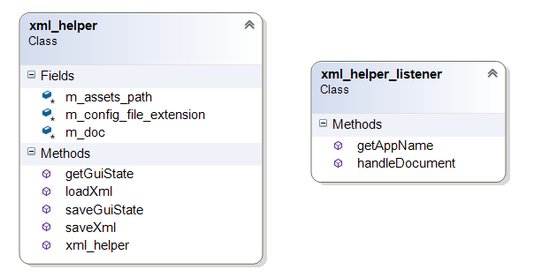

Klasa xml_helper obsługiwała ładowanie plików XML z dysku, współpracuję ona z xml_helper_listener do zwrotnego przekazania załadowanego pliku do managed_application w celu inicjalizacji przykładu.

## Przykład integracji przykładu do jednej aplikacji

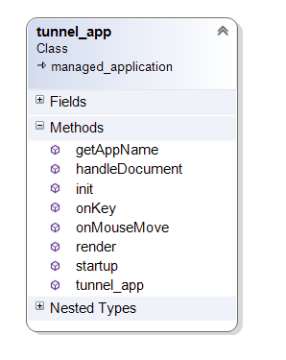

Jest to przykład z SB6 włączony do aplikacji. Metoda getAppName() jest dla znajdowania właściwego pliku konfiguracyjnego, a onMouseMove() jest wykorzystywane przez klasę camera.

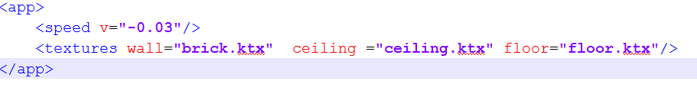

Jest to plik konfiguracyjny dla klasy tunel_app.

# Obecna architektura

Adatczuk TODO